Plano de Testes
Testamos o commit 7b715fe da develop com um banco de teste e dados fictícios. Passaram 66 testes unitários e 9 cenários no navegador.

Estratégia
Nível | Ferramenta | O que foi conferido
Unitário | Jest | Regras dos serviços, autenticação, guard de perfis e filtro de exceções.
API e segurança | Requisições HTTP e Swagger | Login, códigos HTTP, erros padronizados e persistência no banco.
Telas | Chromium | Uso do painel e consulta pela placa sem login.

Testes no navegador
ID e módulo | Passos e entrada | Resultado esperado | Obtido
UI01  Login | Acessar o painel sem sessão e tentar entrar com senha inválida e válida. | Redirecionar ao login, recusar a senha errada e abrir o painel com a senha certa. | OK
UI02  Consulta pública | Pesquisar IAB-1A01 e ZZZ9Z99 sem login. | Exibir status da primeira placa e mensagem de veículo ausente na segunda. | OK
UI03  Clientes | Cadastrar e editar um cliente fictício e recarregar a lista. | Manter os dados editados. | OK
UI04  Veículos | Cadastrar com placa minúscula e hífen, editar, desativar e reativar. | Normalizar e manter a placa fixa na edição. Respeitar os filtros de situação. | OK
UI05  Serviços | Cadastrar revisão a R$ 50,00 e alterar para R$ 60,00. | Mostrar o preço atualizado no catálogo. | OK
UI06  Ordens de Serviço | Abrir ordem com serviço, marcar Em Conserto e depois Pronto. | Atualizar a consulta pública nas duas etapas e mover a ordem para o histórico. | OK
UI07  Relatórios | Alternar entre 7 dias, 4 semanas e 12 meses. | Carregar os indicadores e o gráfico nos três períodos. | OK
UI08  Clientes | Desativar o cliente de teste e recarregar a lista. | Retirar o cliente da lista de ativos. | OK
UI09  Login | Clicar em Sair e tentar abrir uma rota do painel. | Encerrar a sessão e redirecionar ao login. | OK

Casos da API e de segurança
ID e área | Passos e entrada | Resultado esperado | Resultado obtido
API01 · Segurança | Abrir GET /veiculos sem enviar token. | Retornar 401. | OK. Retornou 401 com corpo padronizado.
API02 · Login | Enviar credenciais inválidas a POST /auth/login. | Retornar 401. | OK. Retornou 401 com mensagem de credenciais inválidas.
API03 · Consulta | Consultar placa inválida e placa válida inexistente. | Retornar 400 e 404, respectivamente. | OK. Os dois erros seguiram o formato do filtro global.
API04 · Ordens | Tentar abrir segunda OS para um veículo com atendimento em andamento. | Retornar 409. | OK. A abertura da segunda ordem foi bloqueada.
API05 · Ordens | Tentar reabrir uma ordem finalizada e depois iniciar uma ordem nova. | Recusar a edição e aceitar novo atendimento. | OK. Retornou 400 na edição e 201 na abertura da nova ordem.
API06 · Serviços | Consultar GET /servicos/id-invalido. | Retornar 400 para o identificador inválido. | Falha. Retornou 500.
API07 · Serviços | Excluir um serviço vinculado e tentar finalizar a OS. | Preservar a possibilidade de finalizar a ordem e o valor exibido. | Falha. O valor caiu a zero e a finalização foi recusada até remover a referência.
API08 · Swagger | Abrir o Swagger e conferir as operações geradas. | Carregar a especificação da API. | OK. Foram encontradas 23 operações com resumo.

Verificações pendentes
Caso | Resultado atual | Como concluir
403 no fluxo HTTP | Guard aprovado no Jest. O login da versão testada é apenas administrativo. | Aplicar o cenário de atendente se esse perfil entrar no escopo.
Consulta em rede móvel | Consulta confirmada no navegador em ambiente local. | Medir em uma conexão móvel real e registrar o tempo e a quantidade de toques.

Cobertura de testes
Cobertura geral de 44,48% das linhas e 44,47% das instruções. A tabela mostra a cobertura por arquivo.
Componente | Casos | Linhas cobertas
Serviço de Autenticação | 5 | 100,00%
Guard de perfis | 3 | 100,00%
Serviço de Clientes | 8 | 91,42%
Serviço de Veículos | 15 | 86,04%
Serviço de Ordens de Serviço | 6 | 78,33%
Serviço de Serviços e Valores | 6 | 76,00%
Serviço de Relatórios | 4 | 95,34%
Serviço de Usuários | 4 | 74,07%
Serviço de Produtos (exemplo) | 8 | 78,12%
Filtro global de exceções | 7 | 89,28%

Registro de ocorrências
ID | Ocorrência | Impacto | Área e situação
B01 | O CSS da página pública gerou 8,68 kB para um limite de 8 kB. | Build de produção interrompido. | Consulta pública · Aberto
B02 | Import de StatusVeiculo sem uso em seed.ts. | ESLint do back-end falha. | Back-end · Aberto
B03 | ID inválido em Serviços retorna 500 (API06). | Entrada inválida recebe erro de servidor. | Serviços · Aberto
B04 | Exclusão de serviço vinculado afeta o orçamento e a conclusão da OS (API07). | A ordem perde o serviço e precisa de ajuste manual para finalizar. | Serviços e OS · Aberto
O back-end compilou e o front-end abriu com npm start no ambiente de teste.

Evidências
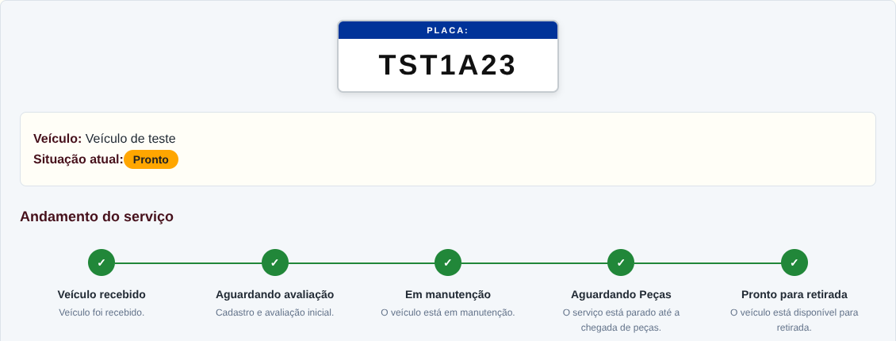
Evidência 1. UI06 mostrou o veículo TST1A23 com status Pronto após salvar a ordem.
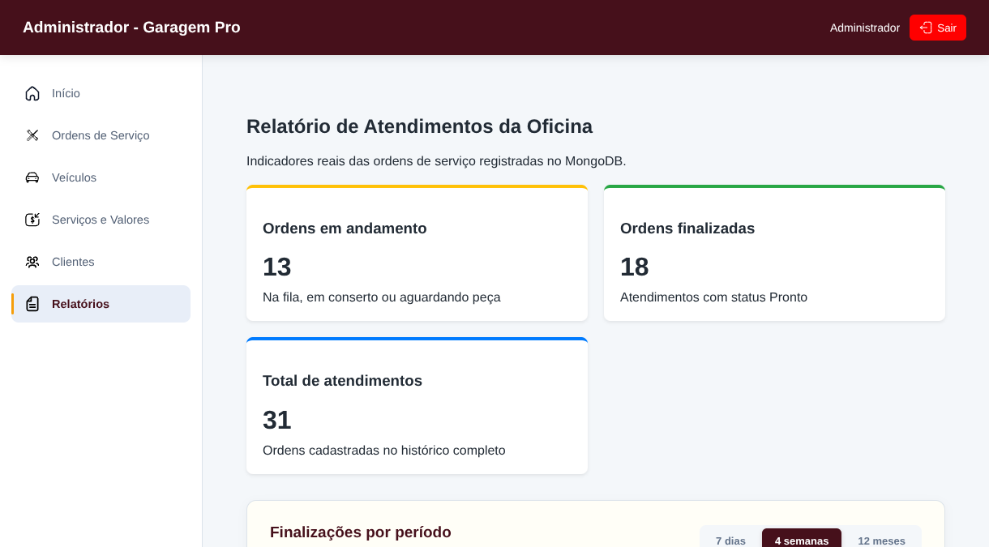
Evidência 2. UI07 carregou os indicadores e alternou o período do gráfico.

Resultado do Jest
Test Suites: 10 passed, 10 total
Tests: 66 passed, 66 total
Comando executado no back-end: npm run test:cov -- --ci --runInBand.

